**Laporan Praktikum**

**Basis Data**

**Modul 3**



Nama : Bagus Nuril Anam

NIM : L200170006

Kelas : A

Perkuliahan

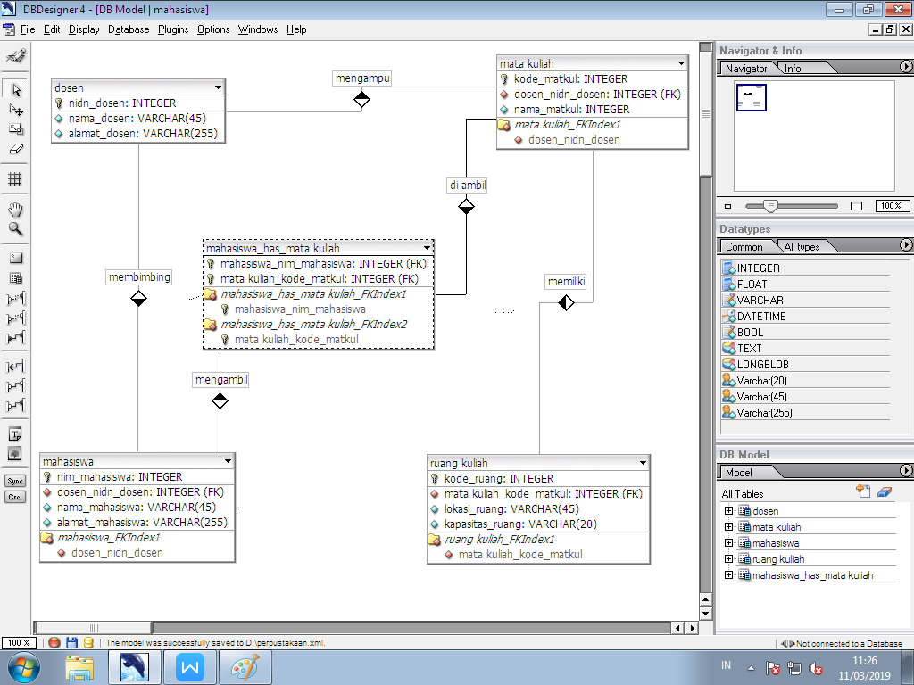

Perpustakaan

